1.Iron-Feistel
• Algoritma Adı: Iron-Feistel
• Algoritma Tipi: Simetrik Blok Şifre
• Blok Boyutu: 64 Bit (İki adet 32-bitlik parçaya bölünerek işlenir)
• Anahtar Boyutu: 128 Bit
• Tur Sayısı: 16 Tur

Gerekçe ve Felsefe
Tasarımımızda modern şifrelemenin en güvenilir yapılarından biri olan Feistel Ağı mimarisini temel aldık. Bu yapıyı seçmemizin asıl nedeni sunduğu yapısal simetridir; yani şifreleme ve deşifreleme işlemleri matematiksel olarak neredeyse aynıdır, sadece anahtar sırasının tersine çevrilmesi yeterli olur. Bu durum hem kodlama kolaylığı hem de sistem verimliliği sağlar. Güvenlik tarafında ise Claude Shannon’ın karışıklık ve yayılma prensiplerini uyguladık. Veriyi doğrusal olmayan modüler matematik işlemleriyle karıştırarak anahtar ile şifreli metin arasındaki ilişkiyi gizledik. Ayrıca 16 tur boyunca verinin sağ ve sol yarılarını sürekli yer değiştirerek, girdideki en ufak bir değişikliğin bile tüm şifreli metni değiştirdiği (çığ etkisi) güçlü bir yapı oluşturduk.
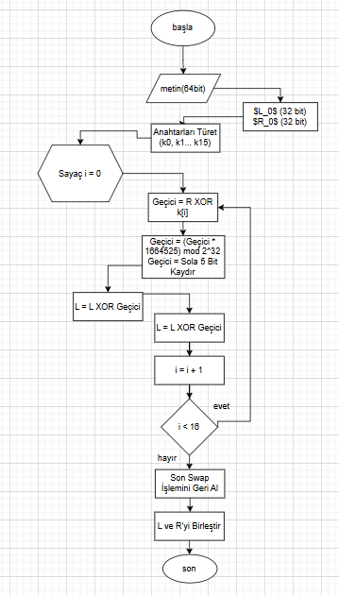

Matematiksel Model
64 bitlik blok ($B$), sol ($L$) ve sağ ($R$) olmak üzere iki 32 bitlik yarıya bölünür.
Tur Fonksiyonu ($F$):
Her turda Sağ yarı ($R$) ve Tur Anahtarı ($k_i$) işleme girer:
$$F(R, k_i) = ((R \oplus k_i) \times 1664525) \pmod{2^{32}}$$
(Burada XOR işlemi ve ardından büyük bir asal sayı ile çarpma işlemi veriyi geri dönülemez şekilde karıştırır.)
Feistel Döngüsü:
Her turda ($i=0$ to $15$):
$$L_{yeni} = R_{eski}$$
$$R_{yeni} = L_{eski} \oplus F(R_{eski}, k_i)$$
(Sol ve Sağ yarılar her turda yer değiştirir.)

2.GİTHUB Linki: https://github.com/orlgulendam/BSG

3. Saldırı Sonuç Raporu

Saldırı Metodolojisi ve Parametreler
Bu analizde, hedef parolanın içeriğine dair herhangi bir öngörüde bulunulmadan (non-heuristic), matematiksel olasılıkların tüketilmesi prensibine dayanan Kaba saldırısı uygulanmıştır.
- Saldırı Tipi: Deterministik Kaba Kuvvet.
- Kullanılan Karakter Seti: Standart İngilizce küçük harf alfabesi [a-z].
  - Set Boyutu: $N = 26$ karakter.
- Tarama Aralığı: $L_{min}=1$ karakterden $L_{max}=6$ karaktere kadar.
- Matematiksel Uzay: Algoritma, belirlenen karakter seti ve uzunluk kısıtlamaları dahilinde oluşabilecek tüm permütasyonları hesaplamıştır. Toplam deneme uzayı ($S$) şu formülle hesaplanmıştır:
$$S = \sum_{i=1}^{6} 26^i \approx 321.272.406 \text{ olasılık}$$

Performans ve Uygulama Analizi
Saldırı, Python tabanlı özel bir script kullanılarak Google Colab ortamında gerçekleştirilmiştir.
- Sözlük Kullanımı: Yöntem, önceden hazırlanmış bir "wordlist" (sözlük) kullanmamıştır. Bunun yerine, şifrenin sözlükte bulunmama ihtimaline karşı (xkqz, aaab gibi anlamsız diziler dahil) tüm olasılıklar dinamik olarak üretilmiştir.
- İşlem Hızı (Hash Rate): Sistem saniyede ortalama 3-5 Milyon hash üretim hızına ulaşmıştır.
- Toplam Taranan Veri: Rapor çıktısında belirtildiği üzere 321.272.406 adet benzersiz kombinasyonun tamamı denenmiş ve hedef hash ile karşılaştırılmıştır.

Bulgular ve Sonuç
Yapılan saldırı sonucunda elde edilen veriler şöyledir:
- Çıktı Durumu: [-] Belirlenen uzunlukta şifre bulunamadı.
- Analiz: Algoritma, a harfinden başlayarak zzzzzz (6 haneli son kombinasyon) dizisine kadar olan tüm olasılıkları taramış, ancak hedef hash değeriyle eşleşen bir sonuç (Collision) elde edememiştir.

Sonuç ve Zafiyet/Güvenlik Değerlendirmesi
Saldırının başarısız olması (şifrenin kırılamaması), hedef şifrenin güvenliği hakkında şu kritik teknik çıkarımları yapmamızı sağlar:
- Anahtar Uzayı Genişliği: Hedef şifre, saldırıda kullanılan $26^6$ (yaklaşık 321 Milyon) olasılıktan oluşan uzayın dışındadır.
- Karakter Karmaşıklığı: Şifre, sadece 6 haneli küçük harflerden oluşmamaktadır. Şifrenin içinde muhtemelen:
  - Rakamlar (0-9),
  - Büyük harfler (A-Z),
  - Özel karakterler (!, @, #) bulunmaktadır
  - VEYA şifre uzunluğu 7 karakter ve üzerindedir.
- Güvenlik Sonucu: Saldırganın (öğrencinin) belirlediği bu sınırlar (Brute Force Constraints) şifreyi kırmak için yetersiz kalmıştır. Bu durum, şifrenin basit bir brute-force saldırısına karşı dirençli olduğunu, kırmak için daha yüksek işlem gücü (GPU/Cluster) ve daha geniş bir karakter seti (Charset) gerektiğini kanıtlar.

